Smlouva o dílo
podle ustanovení § 2586 a násl. zákona č. 89/2012 Sb., občanského zákoníku v platném znění
Smluvní strany

Objednatel Jihočeská filharmonie
se sídlem: Kněžská 411/6
370 01 České Budějovice

IČ: 00396036
DIČ: CZ00396036
zastoupený Otakarem Svobodou, ředitelem

Bankovní spojení: 1032231 / 0100
Název banky:Komerční banka ČB
Kontaktní osoba: Ing. Kateřina Postlová
e-mail: postlova@jcfilharmonie.cz
tel: +420 603 202 433

a

Zhotovitel: | Art4promotion s.r.o.
se sídlem: | Hlinská 434/9, 370 01 České Budějovice
IČ: | 26051583
DIČ: | CZ 26051583
zastoupený/á | Ing. Rudolf Střítecký
Bankovní spojení: | 7000030500/8040
Název banky: | Oberbank
Kontaktní osoba: | Miroslav Nejedlý
e-mail: | nejedly@art4promotion.com
tel: | 606553596

I.
Předmět smlouvy o dílo
- Smlouvou o dílo se zhotovitel zavazuje na svůj náklad a nebezpečí provést pro objednatele :

  - Zabezpečení přípravy, průběhu a komplexní organizace, včetně zpracování celkového vizuálu Jihočeského plesu, dne 8.3.2019 s podtitulem Jižní Čechy květinové, pro předpokládaných 800 až 850 hostů v prostorách pavilonu T1, Výstaviště České Budějovice.
  - Komplexní uspořádání tomboly, fotokoutku a předložení marketingového plánu akce včetně propagace a následné realizace.

- Podrobný popis předmětu plnění je uveden v příloze č. 1 smlouvy o dílo.

- Objednatel se zavazuje dílo převzít a zaplatit cenu. Dílo je zhotovitel povinen provést osobně a ve lhůtě do 31.3.2019

II.
Povinnosti smluvních stran

- Objednatel se zavazuje poskytnout zhotoviteli potřebnou součinnost.

- Objednatel má právo kontrolovat provádění díla.

- Zhotovitel se zavazuje předat objednateli dílo specifikované v čl. I této smlouvy řádně a včas.

III.
Cena za dílo
- Cena za dílo vychází z nabídky zhotovitele a činí:

bez DPH | 590.225,00 | ,-Kč
DPH 15 % | ………….. | ,-Kč
DPH 21 % | 123.947,25 | ,-Kč
Cena celkem za dílo včetně DPH | 714.172,25 | ,-Kč

Objednatel neposkytuje zálohy. Cena je splatná na základě daňového dokladu vystaveného zhotovitelem – faktury po provedení díla. Splatnost faktury je stanovena na 21 dní od vystavení.

- Cenu za dílo uhradí objednatel zhotoviteli bezhotovostním převodem na účet zhotovitele č. 7000030500 / 8040 vedený u Oberbank .

- Cena zahrnuje veškeré náklady zhotovitele potřebné k řádnému provedení díla, a je cenou nejvýše přípustnou.

IV.
Smluvní pokuty

- Smluvní strany se dohodly, že:

- Zhotovitel je povinen zaplatit objednateli smluvní pokutu:
- Nebude-li dílo řádně a včas realizováno, tj. nebude-li plnění dle smlouvy řádně připraveno ke konání plesu dne 8.3.2019, smluvní pokuta v takovém případě činí 50% celkové ceny díla.
- Objednatel je povinen zaplatit zhotoviteli smluvní pokutu:
- Za prodlení s placením faktur dle čl. V. této smlouvy ve výši 0,05% z dlužné částky za každý den prodlení
- Splatnost smluvních pokut je 14 dnů, a to na základě faktury vystavené oprávněnou smluvní stranou smluvní straně povinné. V případě, že vznikne povinnost platit smluvní pokutu oběma stranám, může být proveden na základě písemné dohody zhotovitele a objednatele jejich zápočet.

- Uplatněním smluvní pokuty není dotčeno právo stran na náhradu škody.

V.
Odstoupení od smlouvy

- Objednatel může od smlouvy odstoupit.

Mezi důvody, pro něž lze od smlouvy odstoupit, patří zejména:
a) nesplnění objemu díla zhotovitelem v rozsahu 45% v polovině sjednané lhůty,
b) prodlení zhotovitele delší než 5 dnů se zahájením prací,
c) soustavné nebo zvlášť hrubé porušení provozních podmínek pracoviště zhotovitelem, k jejichž dodržování se zhotovitel v této smlouvě zavázal,
d) soustavné nebo zvlášť hrubé porušení podmínek jakosti díla, nebo
e) zhotovitel bude v likvidaci, na jeho majetek byl prohlášen konkurs, proti zhotoviteli bylo zahájeno a probíhá insolvenční řízení

- Zjistí-li objednatel při provádění díla, že zhotovitel porušuje svou povinnost, může požadovat, aby zhotovitel zajistil nápravu a prováděl dílo řádným způsobem. Neučiní-li tak zhotovitel ani v přiměřené době, může objednatel odstoupit od smlouvy, vedl-li by postup zhotovitele nepochybně k podstatnému porušení smlouvy.

- Zhotovitel má právo odstoupit od smlouvy:

a) v případě, kdy je k provedení díla nutná součinnost objednatele a objednatel neposkytl potřebnou součinnost, pokud na to zhotovitel objednatele dříve upozornil.
b) trvá- li objednatel na provedení díla podle zřejmě nevhodného příkazu nebo s použitím zřejmě nevhodné věci i po zhotovitelově upozornění.
- Oznámení o odstoupení musí být učiněno písemně a odesláno doporučeně na adresu druhé smluvní strany uvedenou v záhlaví. Odstoupením od smlouvy se tato od počátku ruší, a strany si vrátí, co si vzájemně plnily.

VI.
Ostatní podmínky smlouvy
- Objednatel je oprávněn kontrolovat provádění díla:
  - kontrolovat, zda práce jsou prováděny v souladu se smluvními podmínkami, upozorňovat na zjištěné nedostatky,

  - dát pracovníkům zhotovitele příkaz k zastavení prací v případě, že zástupce zhotovitele není dosažitelný a je-li ohrožena bezpečnost prováděného díla, život nebo zdraví, nebo hrozí-li jiné vážné škody.

- Zhotovitel nese do předání předmětu smlouvy objednateli veškerou odpovědnost za škodu na realizovaném díle, jakož i za škody způsobené v důsledku svého zavinění třetím osobám.

- Zhotovitel svým podpisem potvrzuje, že objednateli předloží do 15 dnů od podpisu této smlouvy pojistnou smlouvu na pojištění odpovědnosti za případné škody způsobené v rámci provádění prací dle této smlouvy o dílo, a to s pojistným plněním ve výši 2 mil. Kč. V případě, že taková pojistná smlouva nebyla sjednána, zakládá to možnost na straně objednatele odstoupit od této smlouvy a/nebo sjednat vlastní pojistnou smlouvu, přičemž povinné platby budou odečteny z ceny díla dle této smlouvy.

VII.
Závěrečné ustanovení

1. Není-li touto smlouvou stanoveno jinak, řídí se práva a povinnosti smluvních stran jí založené příslušnými ustanoveními občanského zákoníku.
2. Tato smlouva byla sepsána ve dvou vyhotoveních z nichž každá ze smluvních stran obdrží po jednom.
3. Tuto smlouvu lze změnit či doplňovat pouze formou písemných dodatků odsouhlasených oběma smluvními stranami.
4. Zhotovitel bere na vědomí, že smlouva bude uveřejněna v registru smluv. Dodavatel prohlašuje, že smlouva neobsahuje ujednání, které tvoří předmět jeho obchodního tajemství dle ustanovení § 504 občanského zákoníku.
5. Nedílnou součástí této smlouvy je i příloha č. 1 – rozsah činností.
6. Tato smlouva nabývá platnosti dnem podpisu obou smluvních stran a účinnosti dnem zveřejnění v registru smluv.

V Č. Budějovicích dne 25.1.2019 V Č. Budějovicích dne 14.1.2019

………………………………… …………………………………
objednatel zhotovitel

Příloha č. 1 - rozsah činností
Příloha č. 2 – položkový rozpočet
Příloha č. 1 - rozsah činností
Zajištění kompletní realizace 4. Jihočeského reprezentačního plesu (dále jen akce) dne 8.3.2019, včetně úpravy pavilonu T1 na Výstavišti v Českých Budějovicích, zajištění dramaturgie a produkce, technického zabezpečení akce, vizuálu akce v souladu s nabídkou zhotovitele ze dne 14.1.2019 a to především následujícími činnostmi:
- Manažerské vedení akce, dramaturgie, produkce, režie. Komplexní vedení akce od momentu podpisu smlouvy, až po odsouhlasené vyúčtování pověřeným zástupcem/zástupci objednatele.
- Zpracování návrhu scény, konceptu a vizuálu akce, její grafiky a realizace – vstupenky 850 ks, plakáty A1 50 ks, plakáty A2 50 ks, billboardy 5 ks ( v termínu od 21.1.2019 - 8.3.2019), mediální kampaň ( rádio, web, FB ), výroba úvodního promo videa ( LED obrazovka ).
- Zpracování plánu propagace včetně realizace.
- Zajištění úpravy venkovní i vnitřní části pavilonu dle předem schváleného plánu objednatelem. Zachování rozmístění a číslování stolů dle nákresu objednatele. Poskytnutí bezpečnostních protokolů na stavbu scén.
- Převzetí pavilonu včetně předávacího protokolu, zajištění úpravy pavilonu dle předem schváleného plánu objednatelem. Zajištění pronájmu nezbytného konstrukčního systému a vybavení, vztahující se k akci ( plošina apod.) včetně obsluhy, dle předem schváleného plánu objednatelem.
- Zajištění, doprava a montáž bezbariérového pódia ( praktikáblů ) 160m², výška stage 1m (pro 60 muzikantů); zajištění, doprava a pokládka koberce na toto pódium; zajištění 50 ks židlí pro muzikanty. Uvedené plány budou připraveny zhotovitelem podle požadavků objednatele.
- Zajištění celkového technického zabezpečení akce spočívající především v zabezpečení zvuku – doplnění zvuku Jihočeské filharmonie, nazvučení velkého orchestru, doplňkového zvuku, pódiového pultu, včetně montáže a dopravy.
- Zajištění osvětlení - světla hlavní scéna, světla předsálí a příchod, doprovodná barevná světla, podium hlavní scéna.
- Zajištění, doprava a pokládka koberce do sálu; zajištění tanečního parketu o rozměru 13,5m x 10,8m; zajištění videoprojekce na minimálně 50m2 ; zajištění stavby a bourání scén, zajištění montáže a dopravy.

- Zajištění zapůjčení inventáře – reprezentativní stoly 85 ks po 10, židle, potahy, ubrusy, koktejlové stoly atd. kapacita předpokládaná 800-850 osob ( včetně instalace, reinstalace a dopravy).
- Zajištění doprovodného programu - předtančení čtyřmi páry tanečníků se stejným ošacením, DJ, tombola včetně cen, mobiliáře a obsluhy, fotokoutek ( 500 vyrobených fotek, fotostudio, grafik, fotograf), zajištění fotografa na pořízení fotek z akce.

- Personální zajištění celé akce – hostesky v kostýmech (v počtu min. 6 x 8 hodin), produkční technik.
- Zajištění řešení všech neočekávaných situací vzniklých v průběhu realizace akce v součinnosti s objednatelem, týkajících se zejména materiálního zázemí (např. odstraňování závad v instalaci scény, odstraňování poškození či poruch vybavení sálu, zajištění mimořádného úklidu sálu, apod.);
- Komunikace a koordinace součinnosti s určenými pracovníky objednatele.
- Po skončení akce organizace demontáže scén, uvedení pavilonu do původního stavu s přihlédnutí k očekávanému opotřebení. Zajištění vnitřních i venkovních úprav tak, aby bylo dosaženo stavu při předávání pavilonu.
- Zajištění vyúčtování a závěrečné zprávy z pohledu organizace, předání veškerých mediálních výstupů, fotografií, videomateriálu, zajištění výstupní prezentace.
- Zajištění veškerých služeb, aktivit, personálu vyplývající z nenadálé situace v průběhu akce.
- Zajištění založení a výzdoby stolů – láhev vína, sladké a slané pochutiny, květina.
- Zajištění výzdoby sálu v duchu akce ( instalace, reinstalace, doprava ).
- Zajištění prodeje alkoholických a nealkoholických nápojů, zajištění prodeje občerstvení ( teplá a studená kuchyně ) pro hosty, včetně inventáře, mobiliáře, dopravy a obsluhy ( ceny a sortiment budou předem schváleny objednatelem).
- Zajištění občerstvení pro účinkující.
- Úhrada poplatků z doprovodného kulturního programu za OSA, INTERGRAM atd.

Nákres rozmístění a číslování stolů

PÓDIUM

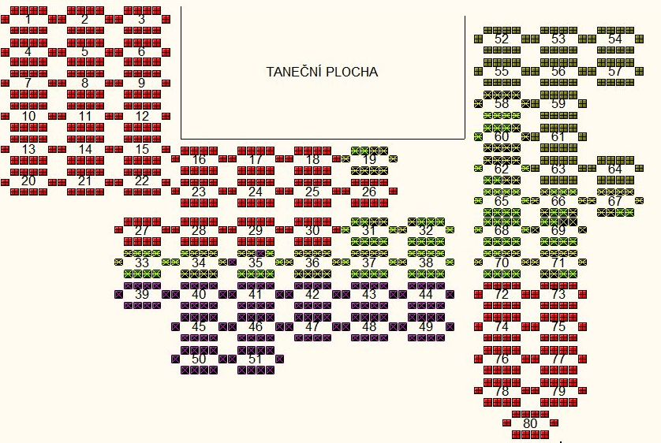

Příloha č. 2 – položkový rozpočet
